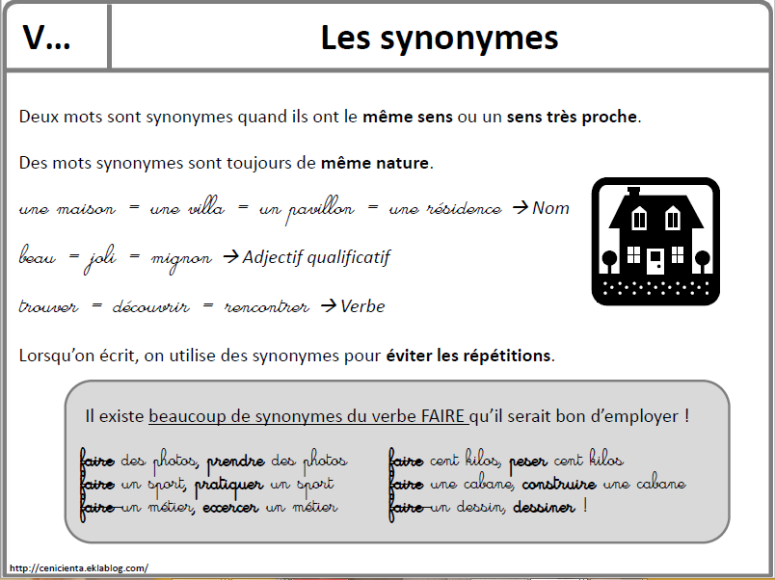
A découper et coller dans le cahier de leçon partie lexique et compléter le sommaire.

